Пожарная безопасность аккумуляторных батарей: риски и мероприятия по их снижению
13.04.2023
Растущее использование АКБ в составе различных устройств и машин, таких как электромобили, строительный электроинструмент, электросамокаты, системы хранения возобновляемой энергии и мобильные устройства вызывают опасения по поводу их безопасности, особенно в отношении пожаров. Хотя АКБ обладают многочисленными преимуществами, такими как высокая энергоемкость, улучшенная производительность и более длительный срок службы, они также могут быть опасными при неправильном обращении или использовании.
В деятельности ГБУ «ЦЭИИС» широко используется измерительное оборудование, а также строительный электроинструмент источниками энергии для которого являются АКБ. Условия эксплуатации данного оборудования являются экстремальными, поэтому необходимо строго соблюдать рекомендации по эксплуатации и хранению. В противном случае пожар в помещении хранения оборудования принесет серьезный материальный ущерб.
В данной статье исследуется пожарная безопасность аккумуляторных батарей, в том числе причины возгораний батарей, связанные с ними риски и меры, которые можно предпринять для их предотвращения и уменьшения последствия при возгорании.
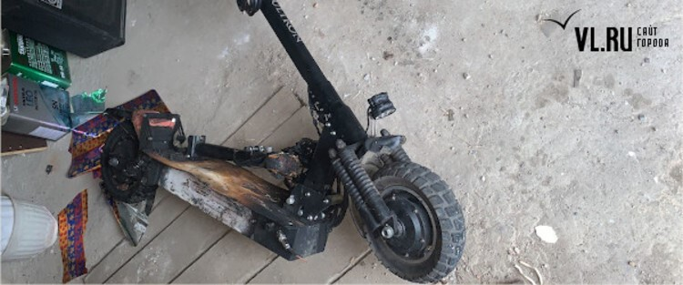
Случаи возгораний и взрывов литий-ионных аккумуляторов в РФ за 2018–2022 гг. [1]
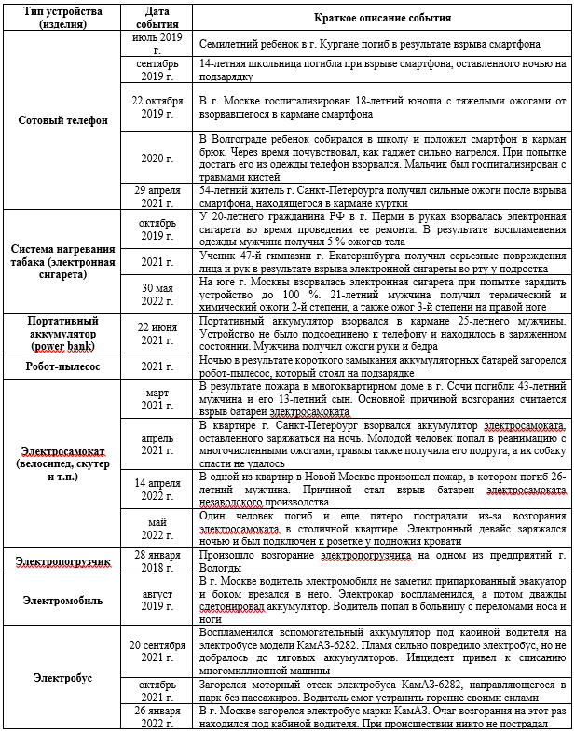
Проблемы и методы решения.
Причины возгорания аккумуляторов
Возгорания аккумуляторов могут возникать из-за различных факторов, таких как: перезарядка, перегрев, короткие замыкания, механические повреждения, производственные дефекты и внешние источники тепла. Перезарядка происходит, когда батарея заряжается сверх ее емкости, что приводит к накоплению газа и давления внутри элемента, что может привести к его разрыву и возгоранию. Перегрев может произойти из-за чрезмерного разряда АКБ, что вызывает повышение внутренней температуры и приводит к тепловому разгону, вследствие этого к возгоранию. Короткие замыкания возникают, когда положительный и отрицательный электроды батареи соприкасаются, что приводит к внезапному скачку тока, который может привести к нагреву и воспламенению батареи. Механические повреждения также могут вызвать возгорание батареи, например, проколы или трещины в корпусе батареи, из-за которых электроды и электролит могут подвергнуться воздействию воздуха или влаги. Производственные дефекты также могут способствовать возгоранию аккумуляторов, например, примеси в материалах или неправильные процессы сборки, которые могут привести к внутренним коротким замыканиям или другим неисправностям. Наконец, внешние источники тепла, такие как пламя, искры или высокая температура окружающей среды, могут привести к возгоранию батареи, особенно если она повреждена или находится в плохо вентилируемом помещении.
Физико-химические основы развития пожара литий-ионных АКБ
Начиная с 70‑х гг. XX в. развитие литий-ионных аккумуляторов получило стремительное развитие. Первыми моделями перезаряжаемых АКБ, с использованием в качестве носителей заряда ионов лития, стали аккумуляторы с анодом из металлического лития и катодом из дисульфида титана или дисульфида молибдена [2].
Позднее, в 1980‑х гг., материал катода был заменен на литированный оксид кобальта (LiCoO2). Данные типы аккумуляторов представляли высокую пожарную опасность, так как в процессе их перезарядки осаждаемые на аноде ионы лития образовывали древовидные структуры, называемые дендритами (металлические усы). В результате повторных циклов перезарядки аккумуляторов происходил активный рост дендритов и повреждение разделяющего слоя (сепаратора) между отрицательным и положительным электродами. Это приводило к резкому разряду аккумулятора (короткое замыкание) с выделением большого количества тепла. При достижении температуры 70–90 °С литий начинал взаимодействовать с электролитом (раствор солей лития) с выделением различных горючих газов [3]. Процесс реакции способствовал дальнейшему нагреву внутри корпуса батареи, и при достижении температуры 180 °С оксид кобальта (катод) начинал разлагаться с выделением кислорода, который вступал в реакцию с литием. Последний, при достижении его температуры самовоспламенения (от 179 °С), начинал гореть, усиливая выделение газов и продолжая повышать температуру внутри корпуса. В конечном счете происходило повреждение корпуса аккумулятора с последующим выбросом пламени или взрывом.
Риски, связанные с возгоранием аккумуляторов
Пожары аккумуляторных батарей могут представлять многочисленные риски для здоровья человека, имущества и окружающей среды. Высокие температуры и пламя, образующиеся при возгорании батареи, могут вызвать тяжелые термические и химические ожоги кожных покровов и органов дыхания, отравление дымом. Возгорание аккумуляторных батарей также может распространяться быстро и неконтролируемо, особенно если задействовано несколько аккумуляторных батарей, что может увеличить риск повреждения и потери имущества. Кроме того, токсичные газы и пары, образующиеся при возгорании батареи, могут быть вредными для здоровья человека и окружающей среды, например, выделение газообразного фтористого водорода из литий-ионных батарей, который вызывает ожоги органов дыхания.
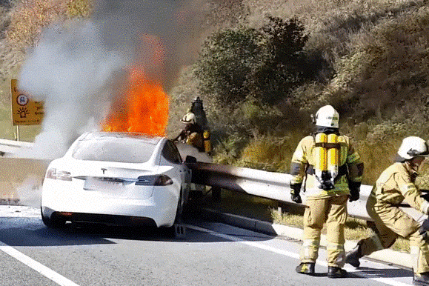
Мероприятия по предотваращению возгорания АКБ
Чтобы предотвратить возгорание аккумуляторной батареи, важно понимать и устранять факторы, которые могут этому способствовать. Одним из наиболее эффективных способов предотвращения возгорания аккумуляторов является использование высококачественных аккумуляторов, которые были протестированы и сертифицированы на безопасность. Используйте только рекомендуемые зарядные устройства. Использование неправильного зарядного устройства может привести к перегреву и повреждению батареи. Несколько простых правил для предотвращения возгорания аккумуляторных батарей:
1. Используйте только рекомендуемые зарядные устройства. Использование неправильного зарядного устройства может привести к перегреву и повреждению батареи.
2. Избегайте длительного хранения аккумуляторных батарей при высокой температуре. Высокие температуры могут вызвать перегрев и повреждение батареи.
3. Избегайте повреждения корпуса батареи. Поврежденный корпус может привести к короткому замыканию и возгоранию.
4. Не допускайте перезарядки батареи. Перезарядка может вызвать перегрев и повреждение батареи.
5. Храните аккумуляторные батареи в сухом месте, защищенном от прямых солнечных лучей и высоких температур.
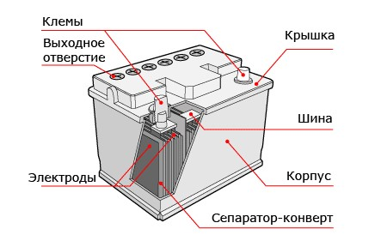
Несмотря на принятые превентивные меры, возгорание аккумуляторов все же может произойти, особенно если аккумуляторы находятся в экстремальных условиях или при наличии производственного брака или других факторов. В таких случаях важно иметь эффективные меры для снижения рисков возгорания и сведения к минимуму ущерба, вызванного возгоранием батареи.
Одной из первичных мер является правильная организация хранения АКБ в помещениях. Если предполагается хранить большое количество АКБ в одном помещении, необходимо поместить их в несгораемые шкафы со стенками изолированными негорючими материалами, с уплотнением дверец терморасширяющимися материалами. Также в качестве системы пожаротушения предлагается оснастить шкафы автономными капсулами с огнетушащим веществом, предназначенным для тушения пожаров класса D. Также немаловажным мероприятием является автоматическая установка пожарной сигнализации, оборудованная дымовыми пожарными извещателями.
Еще одной важной мерой является наличие плана реагирования на чрезвычайные ситуации, который может быстро эвакуировать людей из здания, предупредить власти и скоординировать усилия по реагированию.
Вывод
Предложенные мероприятия помогут повысить уровень пожарной безопасности при эксплуатации АКБ.

Список Использованных источников
1. Харламенков А.С. «Пожарная опасность применения литий-ионных аккумуляторов в России» // ПОЖАРОВЗРЫВОБЕЗОПАСНОСТЬ/FIRE AND EXPLOSION SAFETY. 2022. Т. 31. № 3. С. 96–102.
2. Левинская А. Рынок вейпов и электронных сигарет вырастет к 2023 году в пять раз// РБК. Деловое информационное пространство. 2019. URL: https://www.rbc.ru/ business/04/09/2019/5d6e43e39a7947757c2ba18d (дата обращения: 25.05.2022).
3. Соболь М. Продажи электросамокатов выросли минимум в два раза // Газета «Ведомости». 2022. URL: https://www.vedomosti.ru/technology/articles/2022/05/05/921104‑p rodazhi-elektrosamokatov (дата обращения: 28.05.2022).

Статью подготовил:
Инженер Отдел пожарного контроля
ГБУ "ЦЭИИС" Копысов И.В.

Адрес страницы: http://ceiis.mos.ru/presscenter/nauchno-publitsisticheskie-stati/detail/11527178.html
ГБУ города Москвы «ЦЭИИС»

